职业卫生检测技术服务信息公开表
用人单位  名称 | 青岛之星汽车服务有限公司
用人单位注册地址 | 山东省青岛市市北区哈尔滨路54号
联系人 | 王建群
报告编号 | ZY250185
项目组人员 | 王洪帅、贾健、张心
调查专业  技术人员名单 | 王洪帅、贾健 | 调查时间 | 2025.04.26 | 陪同人 | 王建群
采样专业  技术人员名单 | 贾健、张心 | 采样时间 | 2025.04.28 | 陪同人 | 王建群
检测专业  技术人员名单 | 吕祯、郭秀丽、常鑫钰 |  | 检测时间 | 2025.04.28~2025.04.29
影像资料  （调查影像资料及采样影像资料） | 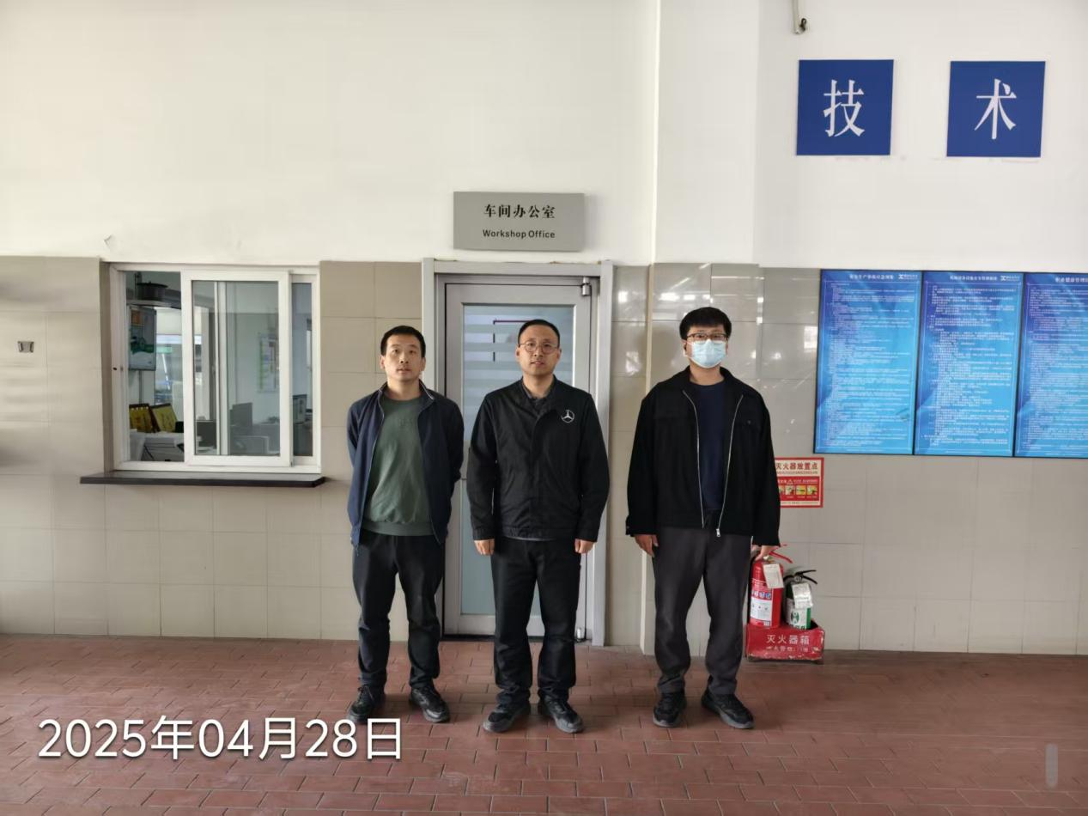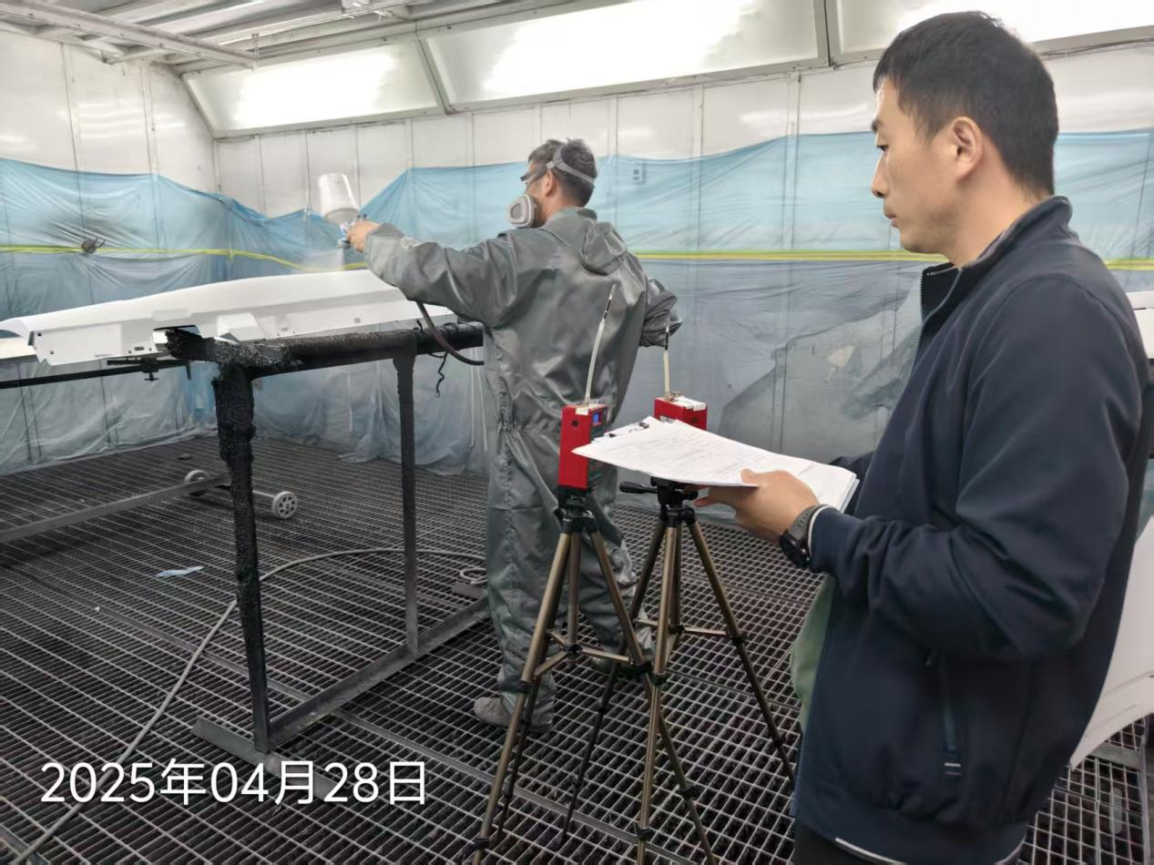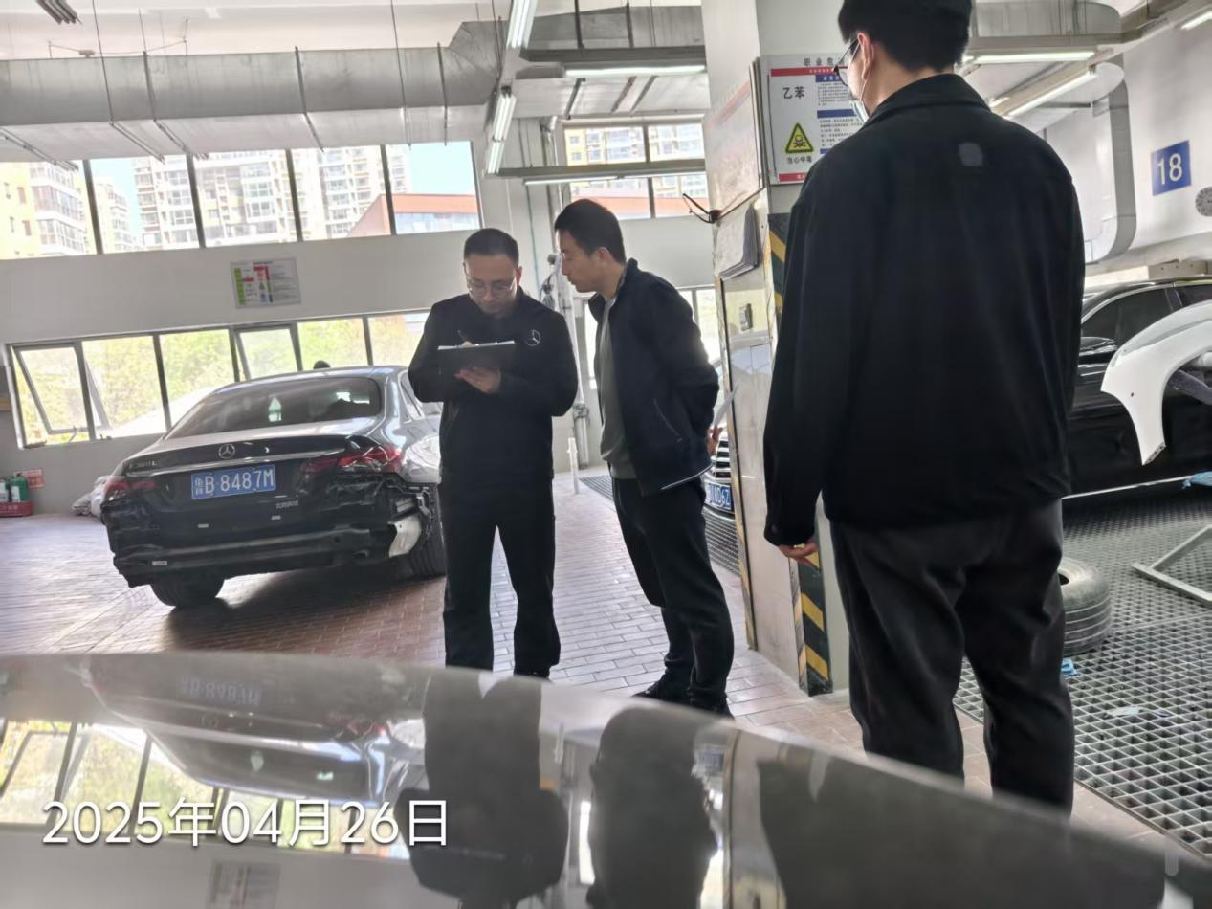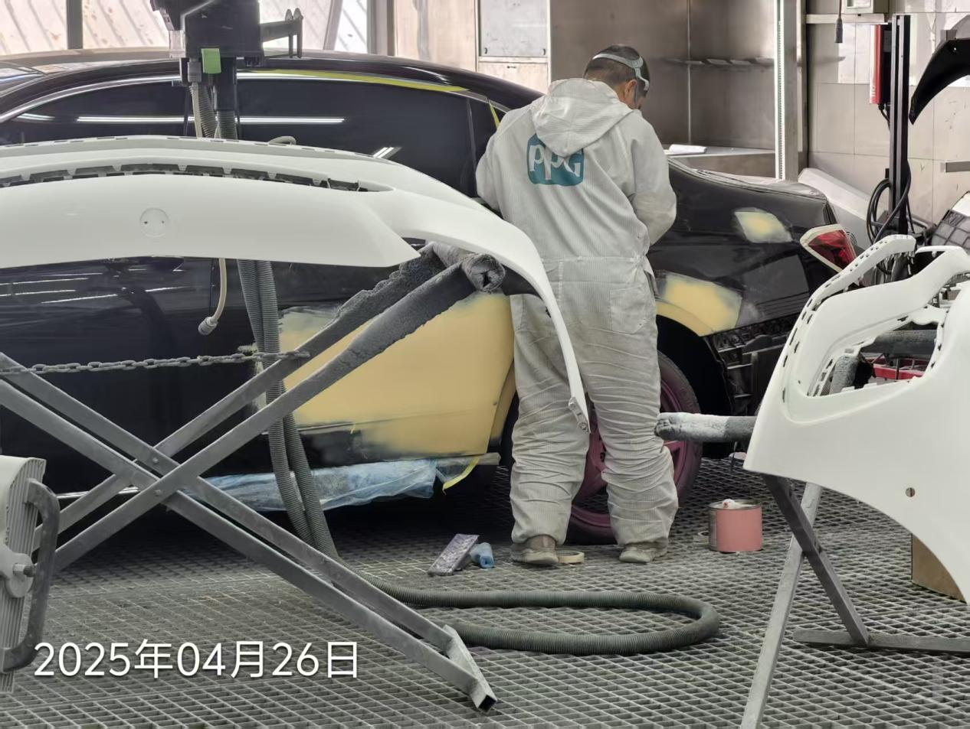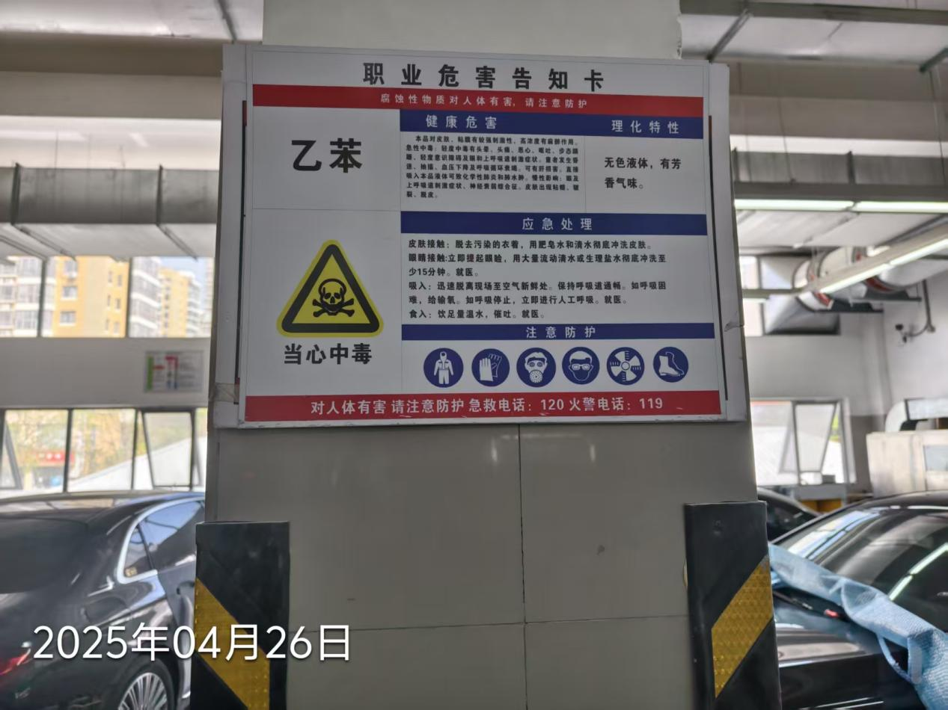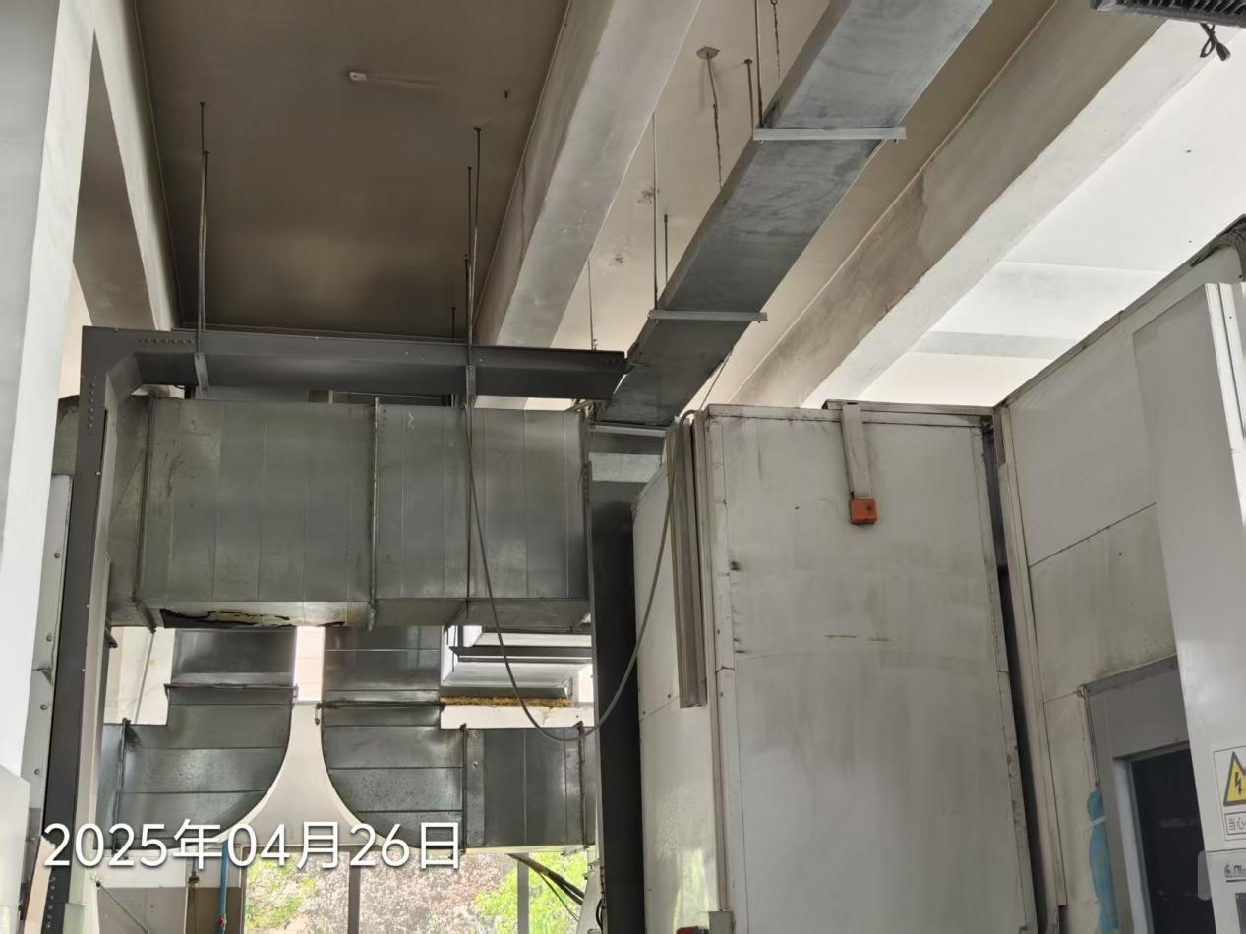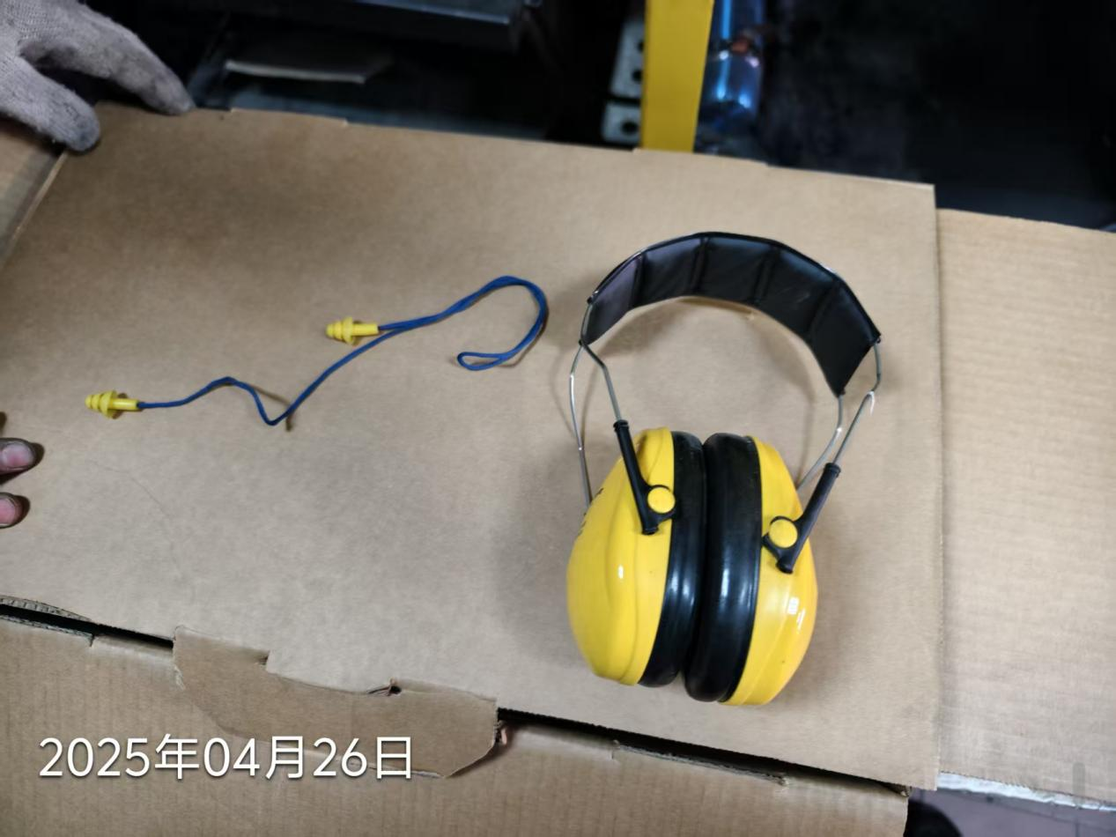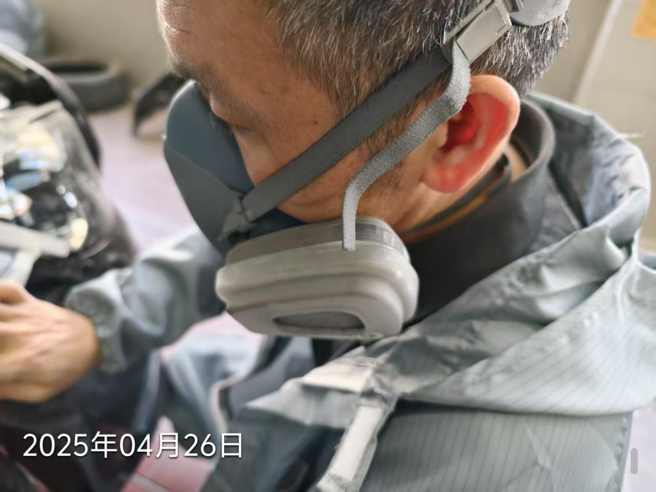
公示人：殷月锦 公示日期：2025.05.24

